寄附いただきました、企業・団体様一覧(１－３月度)
寄附日 | 企業・団体名 | 寄附頂いた物資
１月８日 | 大阪府板金工業組合 | サージカルマスク
１月28日 | 倉敷繊維加工株式会社 | サージカルマスク
２月26日 | 株式会社オートバックスセブン | サージカルマスク

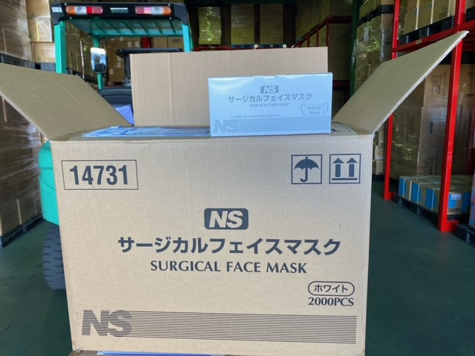  大阪府板金工業組合 | 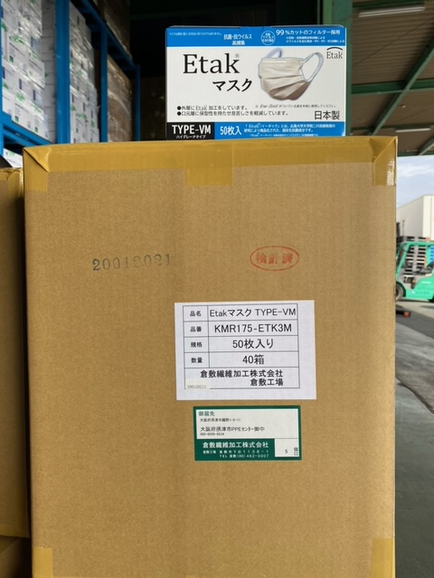  倉敷繊維加工株式会社
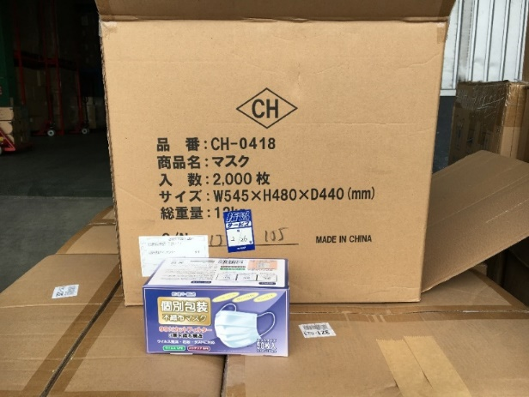
株式会社オートバックスセブン

